【课程目标】
1、能够编写spring的IOC的注解代码 *****
2、能够编写spring使用注解实现组件扫描 *****
3、能够说出spring的IOC的相关注解的含义 ***
4、能够实现spring框架整合Junit ****

【今天内容】

1、Spring的IOC注解入门

1）导入jar包
除了第一天的那几个包，还需要一个aop的包
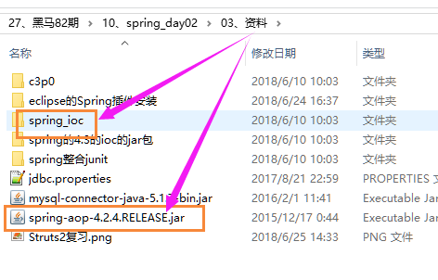

如果没有导入aop的包会报这个错：
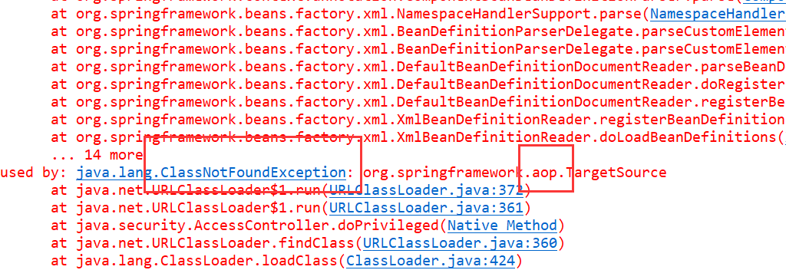

2）在类上写创建对象的注解
@Component
* 作用：标记当前类由spring管理，spring就会把它实例化放入到Spring的容器中
* 用法：
* 第一个用法：没有写value属性，这个对象在spring的容器中的id就是这个类的：短类名，首字母小写
* @Component : <bean id="customerServiceImpl" class="cn.itcast.service.impl.CustomerServiceImpl" >
@Component
public class CustomerServiceImpl implements ICustomerService {

private ICustomerDao customerDao;
public void setCustomerDao(ICustomerDao customerDao) {
this.customerDao = customerDao;
}

@Override
public void saveCustomer() {
customerDao.saveCustomer();
}

}

3）编写配置文件：开启组件扫描
<?xml version="1.0" encoding="UTF-8"?>
<beans xmlns="http://www.springframework.org/schema/beans"
xmlns:xsi="http://www.w3.org/2001/XMLSchema-instance"
xmlns:context="http://www.springframework.org/schema/context"
xsi:schemaLocation="http://www.springframework.org/schema/beans
http://www.springframework.org/schema/beans/spring-beans.xsd
http://www.springframework.org/schema/context
http://www.springframework.org/schema/context/spring-context.xsd">

<!-- 创建对象：我们使用注解替换下面的bean标签
注解：开启创建对象注解的扫描：前提：导入context的名称空间

context:component-scan:扫描组件
base-package：扫描的基础包，基包
-->
<context:component-scan base-package="cn.itcast"></context:component-scan>

</beans>

4）测试
public class Client {

public static void main(String[] args) {
//1、根据配置文件创建工厂
ClassPathXmlApplicationContext ac = new ClassPathXmlApplicationContext("bean.xml");
//2、根据id获取bean
ICustomerService cs = (ICustomerService)ac.getBean("customerServiceImpl");
//3、调用方法
System.out.println(cs);
//cs.saveCustomer();

}

}

2、常用的注解
/**
* <bean id="customerService" class="cn.itcast.service.impl.CustomerServiceImpl" scope="singleton">
<property name="customerDao" ref="customerDao"></property>
</bean>
*
* ======================================================
* 1、创建对象的注解：
* javabean：用java语言写的可重用组件
*
* 1）@Component
* 作用：标记当前类由spring管理，spring就会把它实例化放入到Spring的容器中
* 用法：
* 第一个用法：没有写value属性，这个对象在spring的容器中的id就是这个类的：短类名，首字母小写
* @Component : 相当于：
* <bean id="customerServiceImpl" class="cn.itcast.service.impl.CustomerServiceImpl" >
*
* 第二种用法：写上value属性，那么这个对象在容器中的id就是这个value对应的值
* @Component("cs") :相当于：
* <bean id="cs" class="cn.itcast.service.impl.CustomerServiceImpl" >
*
* 2）Spring为了三层架构提供三个Component的衍生注解，他们的功能与Component一模一样，没有任何区别
* web: @Controller
* service: @Service
* dao: @Repository
* 见名知意：应该是那一层就写一层注解
*
* 2、对象的作用域：
* @Scope: 单例与多例问题
* singleton:单例【默认值】
* prototype:多例
*
* 下面两个了解：
* @PostConstruct ：与bean标签中的init-method属性一模一样
* @PreDestroy： 与bean标签destroy-method属性一模一样
*
* 3、依赖注入的注解：
* 1）、 @Autowired :根据类型自动注入
* 一般我们都写在属性上，但是也可以写在方法上
* 根据类型自动注入
*
* 第一种： 如果容器中只有一个dao的实现类，直接注入
* 第二种：如果容器中有多个dao的实现类，以属性的名称作为key，去Spring容器中查找，如果有就注入，没有就报错
*
* 2）、 @Qualifier ：它现在只能跟 @Autowired 一起使用
* @Qualifier 的 value属性指定的是要注入的类型的id
*
* 3）、 @Resource ：该注解来自JDK 【推荐】
* 没有name属性：它跟 @Autowired 一样，根据类型自动注入
* 有name属性 : 就以name属性的取值作为key去spring容器中查找对象注入
*
* 4）、 @Value : 注入基本数据类型和String
* 这个注解可以编写Spring的EL表达式:以表达式为key去某个地方取值注入
* 这个注解可以读取属性文件中的内容
*
* 1）先加载属性文件：就在bean.xml中配置
* <context:property-placeholder location="classpath:jdbc.properties"/>
* 2）在value注解的value属性上编写Spring的EL表达式
* @Value("${jdbc.driver}")
*/
//@Component(value="cs")
//@Component("cs")
@Service("cs")
@Scope("prototype")
public class CustomerServiceImpl implements ICustomerService {

@Autowired//根据类型自动注入
// @Qualifier("cd2")//指定的是要注入的类型的id
// @Resource//根据类型自动注入
@Resource(name="cd2")//以name属性的取值作为key去spring容器中查找对象注入
private ICustomerDao customerDao;
/*public void setCustomerDao(ICustomerDao customerDao) {
this.customerDao = customerDao;
}*/

@Value("${jdbc.driver}")
private String driver;

@Value("${jdbc.url}")
private String url;

@Value("${jdbc.username}")
private String username;

@Value("${jdbc.password}")
private String password;

@Override
public void saveCustomer() {
/*CustomerDaoImpl cd = new CustomerDaoImpl();
if(cd instanceof ICustomerDao) {
//暴力反射
}*/
System.out.println(driver);
System.out.println(url);
System.out.println(username);
System.out.println(password);

customerDao.saveCustomer();
}

}

3、Spring的IOC的纯注解

1）配置类
/**
* @Configuration
* 作用：告诉Spring框架当前类是配置类
*
* @ComponentScan
* 作用：开启创建对象注解的扫描
* 属性：
* basePackages指定基包
* value属性指定的也是基包
*
*/
@Configuration
//@ComponentScan(basePackages= {"",""})//多个
//@ComponentScan(basePackages= "cn.itcast")//单个
@ComponentScan("cn.itcast")//单个
public class SpringConfig {

}

2）注解容器实现类
public class Client {

public static void main(String[] args) {
//1、根据配置文件创建工厂 ： xml文件
// ClassPathXmlApplicationContext ac = new ClassPathXmlApplicationContext("bean.xml");

// 这个是注解配置的工厂
ApplicationContext ac = new AnnotationConfigApplicationContext(SpringConfig.class);

//2、根据id获取bean
ICustomerService cs = (ICustomerService)ac.getBean("cs");
// ICustomerService cs2 = (ICustomerService)ac.getBean("cs");
// ICustomerDao cd = (ICustomerDao)ac.getBean("customerDao");

//3、调用方法
/*System.out.println(cs);
System.out.println(cd);*/
cs.saveCustomer();

}

}

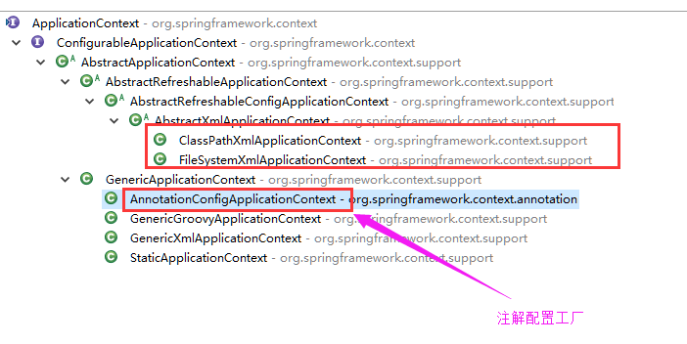

4、新注解

1）Bean注解
作用：只能写在方法上，如果我们想让方法的返回值放入Spring的容器中，就在这个方法上使用Bean注解
@Configuration
public class JdbcConfig {

/**
* @Bean 注解：只能写在方法上
* 1）不写name属性：方法的名称 就是返回对象在Spring容器的 key
* 2）写了name属性：name属性的取值就是返回对象在Spring容器的key
*
*/
// @Bean //它的key是 ：createDs
@Bean(name="ds")//它的key：ds
public DataSource createDs() {
ComboPooledDataSource ds = new ComboPooledDataSource();
try {
ds.setDriverClass("com.mysql.jdbc.Driver");
ds.setJdbcUrl("jdbc:mysql://localhost:3306/spring_day02");
ds.setUser("root");
ds.setPassword("passw0rd");
} catch (Exception e) {
// TODO Auto-generated catch block
e.printStackTrace();
}
return ds;
}

}

2）Import注解
/**
* @Configuration
* 作用：告诉Spring框架当前类是配置类
*
* @ComponentScan
* 作用：开启创建对象注解的扫描
* 属性：
* basePackages指定基包
* value属性指定的也是基包
*
* @Bean 注解：只能写在方法上
* 1）不写name属性：方法的名称 就是返回对象在Spring容器的 key
* 2）写了name属性：name属性的取值就是返回对象在Spring容器的key
*
* @Import :导入其他的配置类
* value属性指定的是其他配置的字节码对象
*
*/
@Configuration
//@ComponentScan(basePackages= {"",""})//多个
//@ComponentScan(basePackages= "cn.itcast")//单个
@ComponentScan("cn.itcast")//单个

//@Import(value= {JdbcConfig.class})
@Import(JdbcConfig.class)//导入其他的配置类
public class SpringConfig {

}

3）PropertySource注解
第一步：
在主配置类中使用PropertySource注解：
@PropertySource(value= {"classpath:/cn/itcast/config/jdbc.properties"})//导入属性文件

第二步：
在spring4.3以前：我们要在容器中加入一个属性文件的占位符类

@Configuration
//@ComponentScan(basePackages= {"",""})//多个
//@ComponentScan(basePackages= "cn.itcast")//单个
@ComponentScan("cn.itcast")//单个

//@Import(value= {JdbcConfig.class})
@Import(JdbcConfig.class)//导入其他的配置类

@PropertySource(value= {"classpath:/cn/itcast/config/jdbc.properties"})//导入属性文件
public class SpringConfig {

/**
* spring4.3以前才需要的占位符类，4.3之后不用
* @return
*/
@Bean
public PropertySourcesPlaceholderConfigurer createPSPC() {
return new PropertySourcesPlaceholderConfigurer();
}

}

5、IOC注解总结
1、创建对象：
@Component
@Controller
@Service
@Repository

2、作用范围：
@Scope : singleton|prototype

3、依赖注入：
@Autowired
@Qualifier
@Resource
@Value

4、新注解：
@Configuration
@ComponentScan
@Bean
@Import
@PropertySource

6、Spring整合Junit

1）xml的方式

//1、替换junit的运行器：前提：导入spring-test-xxx.jar
@RunWith(SpringJUnit4ClassRunner.class)
//2、创建容器需要配置文件
@ContextConfiguration(value= {"classpath:bean.xml"})
public class Client {

@Autowired
ICustomerService cs ;

@Test
public void test1() {
cs.saveCustomer();
}

@Test
public void test2() {
cs.delete();
}

@Test
public void test3() {
cs.udpate();
}

@Test
public void test4() {
cs.find();
}

}

2）注解的方式
//1、替换junit的运行器：前提：导入spring-test-xxx.jar
@RunWith(SpringJUnit4ClassRunner.class)
//2、创建容器需要配置文件
//@ContextConfiguration(value= {"classpath:bean.xml"})//读取xml配置文件
@ContextConfiguration(classes= {SpringConfig.class})//读取注解的配置类
public class Client {

@Autowired
ICustomerService cs ;

@Test
public void test1() {
cs.saveCustomer();
}

@Test
public void test2() {
cs.delete();
}

@Test
public void test3() {
cs.udpate();
}

@Test
public void test4() {
cs.find();
}

}

7、总结
